Stip-Op een lapjeskat

Gedicht van de Week
week 14- 2016
www.arspoetica.nl

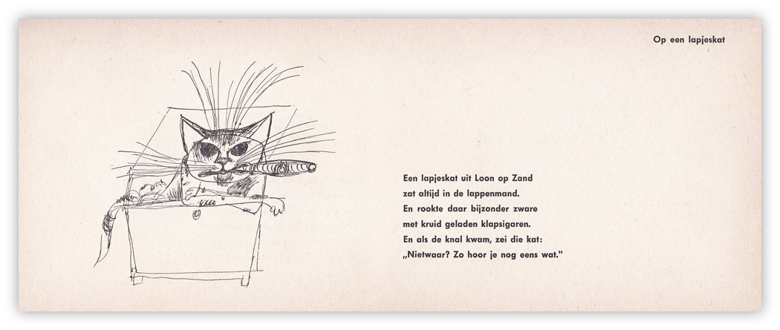

Al weer een reprise deze week. Hoewel het streven is zoveel mogelijk dichters uit verschillende periodes aan het woord te laten, is een herhaald optreden onvermijdelijk en zelfs gewenst. Dat geldt dus ook voor Kees Stip die in week 36 van 2014 al verscheen.
Toen schreef ik o.a. over hem:

“Deze week een klassieker uit de categorie “light verse”. Een van de grootsten in dit genre is de dichter ervan : Kees Stip (1913-2001). Anders dan de naam doet vermoeden is dit geen pseudoniem, maar de geboortenaam van hem. Zijn meest gebruikte pseudoniem is “Trijntje Fop” een kind opgevoerd door Multatuli in “Woutertje Pieterse”. Zij dichtte in opdracht van haar onderwijzer, Pennewip:

“Trijntje Fop, op haar muts.

Ik heet Trijntje Fop, en heb een muts op mijn kop”

Onder het pseudoniem schreef Stip dierengedichtjes met meestal een stramien bestaande uit het gebruik van een plaatsnaam, zes regels en (een) spitse woordspeling(en).”

Stip studeerde klassieke talen. Hij publiceerde in de Tweede Wereldoorlog “Dieuwertje Diekema” een parodie op het toen zeer populaire “Mária Lécina”van Werumeus Buning. Hij was bevriend met diverse literatoren maar hield zich op de achtergrond.
Het gedicht is afkomstig uit ”De dierkundige dichtoefeningen van Trijntje Fop” gepubliceerd in 1955. (in latere drukken is het woord “kruid” in regel vier verbeterd in “kruit”)

